МИНОБРНАУКИ РОССИИ

Федеральное государственное бюджетное образовательное учреждение высшего образования

НИЖЕГОРОДСКИЙ ГОСУДАРСТВЕННЫЙ ТЕХНИЧЕСКИЙ

УНИВЕРСИТЕТ им. Р.Е.АЛЕКСЕЕВА

Институт радиоэлектроники и информационных технологий

Кафедра информатики и систем управления

«Знакомство с системой контроля версий git.»

(наименование темы проекта или работы)

ПОЯСНИТЕЛЬНАЯ ЗАПИСКА

по дисциплине

Информатика и компьютерные технологии

(наименование дисциплины)

РУКОВОДИТЕЛЬ:

________________ ____Савкин А.Е _

(подпись) (фамилия, и.,о.)

СТУДЕНТ:

________________ Мохов А.Е

(подпись) (фамилия, и.,о.)

22-ИСз

(шифр группы)

Работа защищена «___» ____________

С оценкой ________________________

Ввод логина и почты, подключение к ГИТу и создание локальной директории

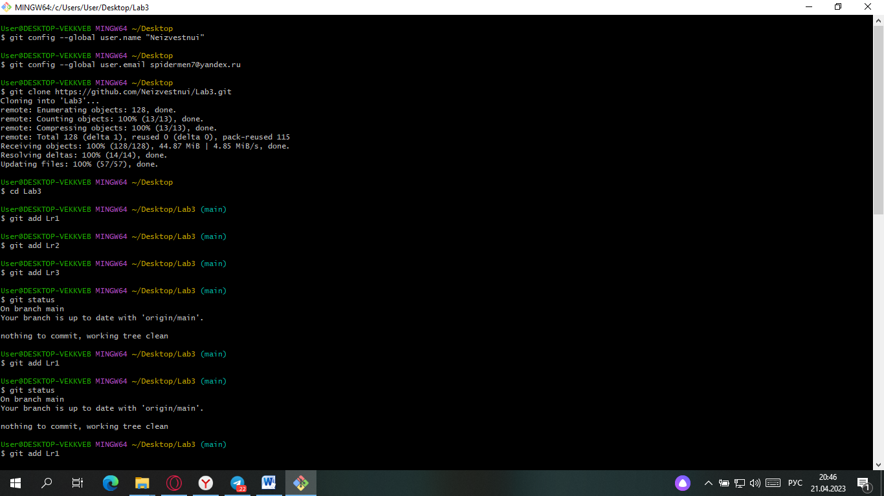

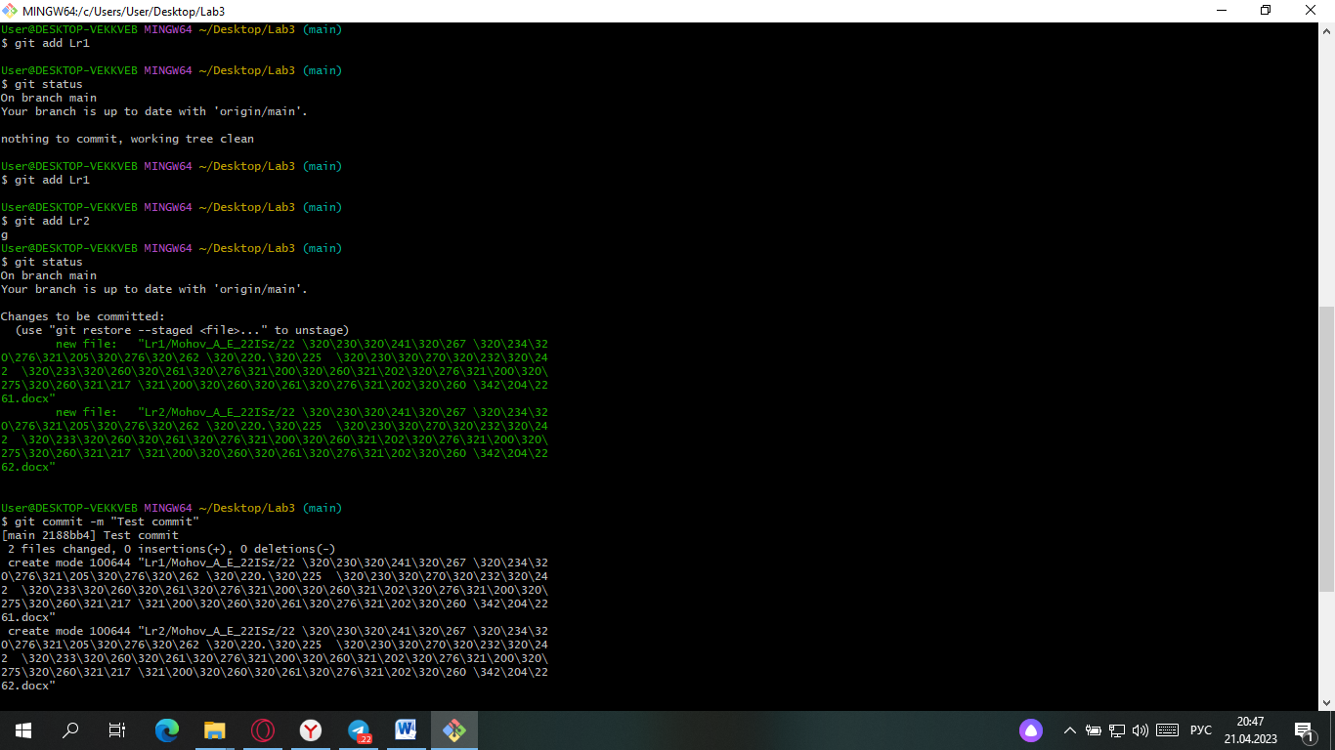

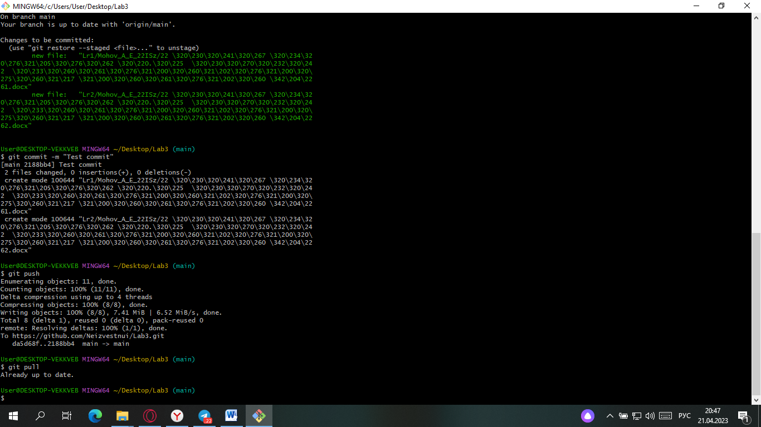

Непосредственно изменения на GitHub

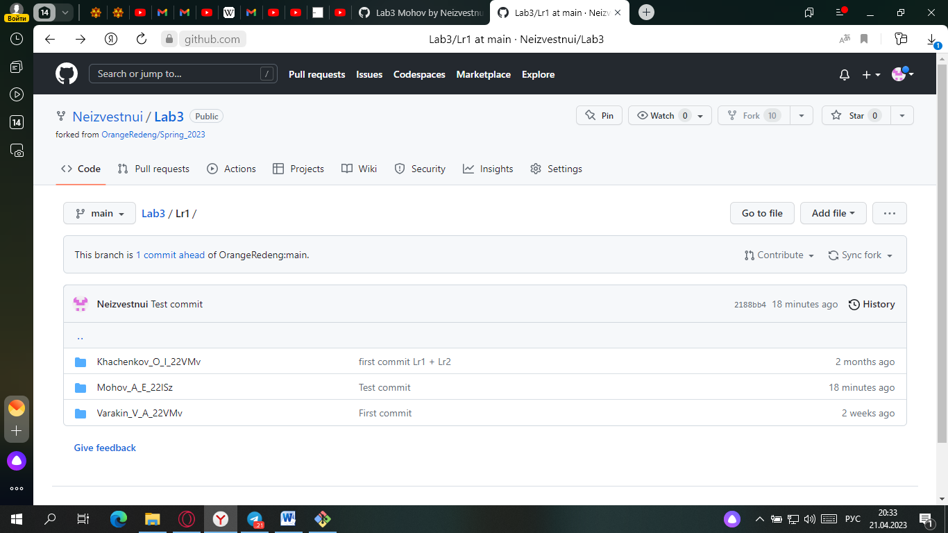

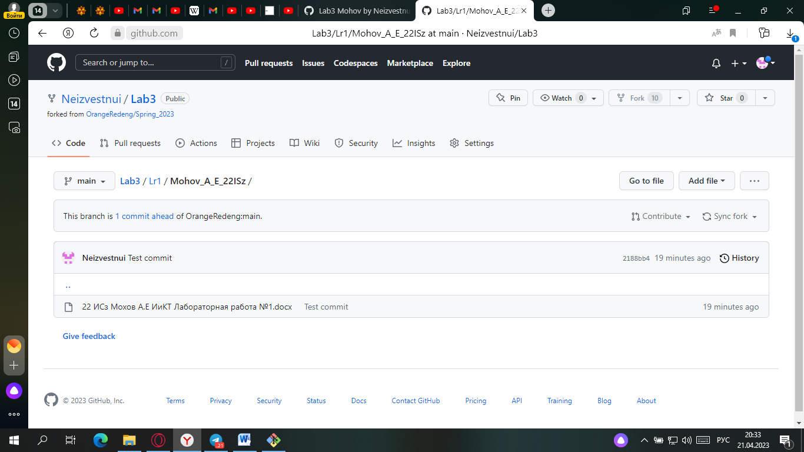

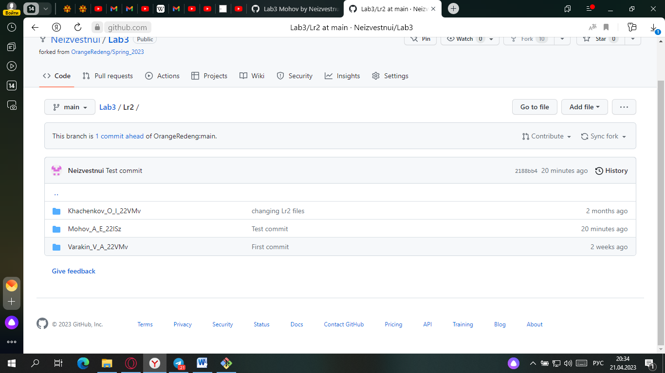

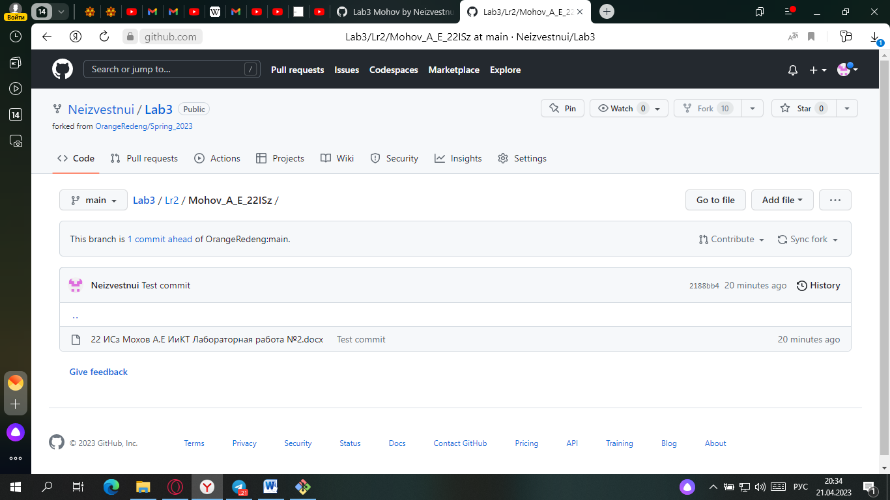

Pull request

